**Disco Duro Hardware**

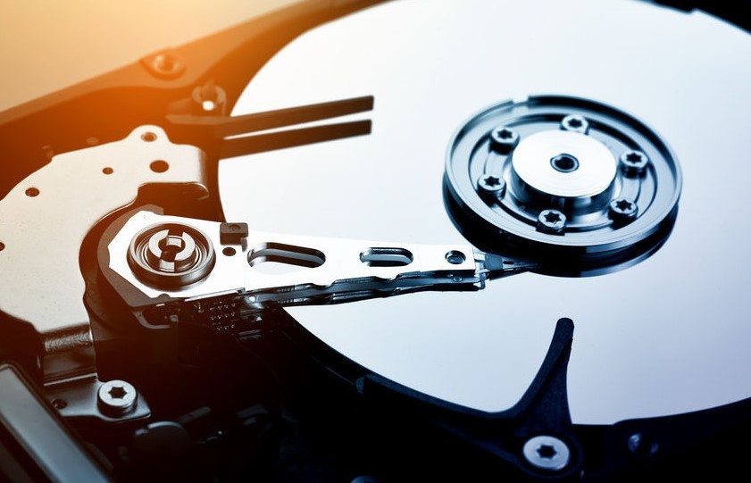

1º ASIR

Carlos González Martín y Álvaro Garcia-Morales Aguilera

Desmontaje del disco Duro

Para empezar lo que haremos será desmontar la tapa del disco duro, destornillamos los 6 tornillos de la tapa y la podremos levantar con facilidad. Una vez levantemos la tapa veremos todas las partes y mecanismos que tiene un disco duro por dentro.

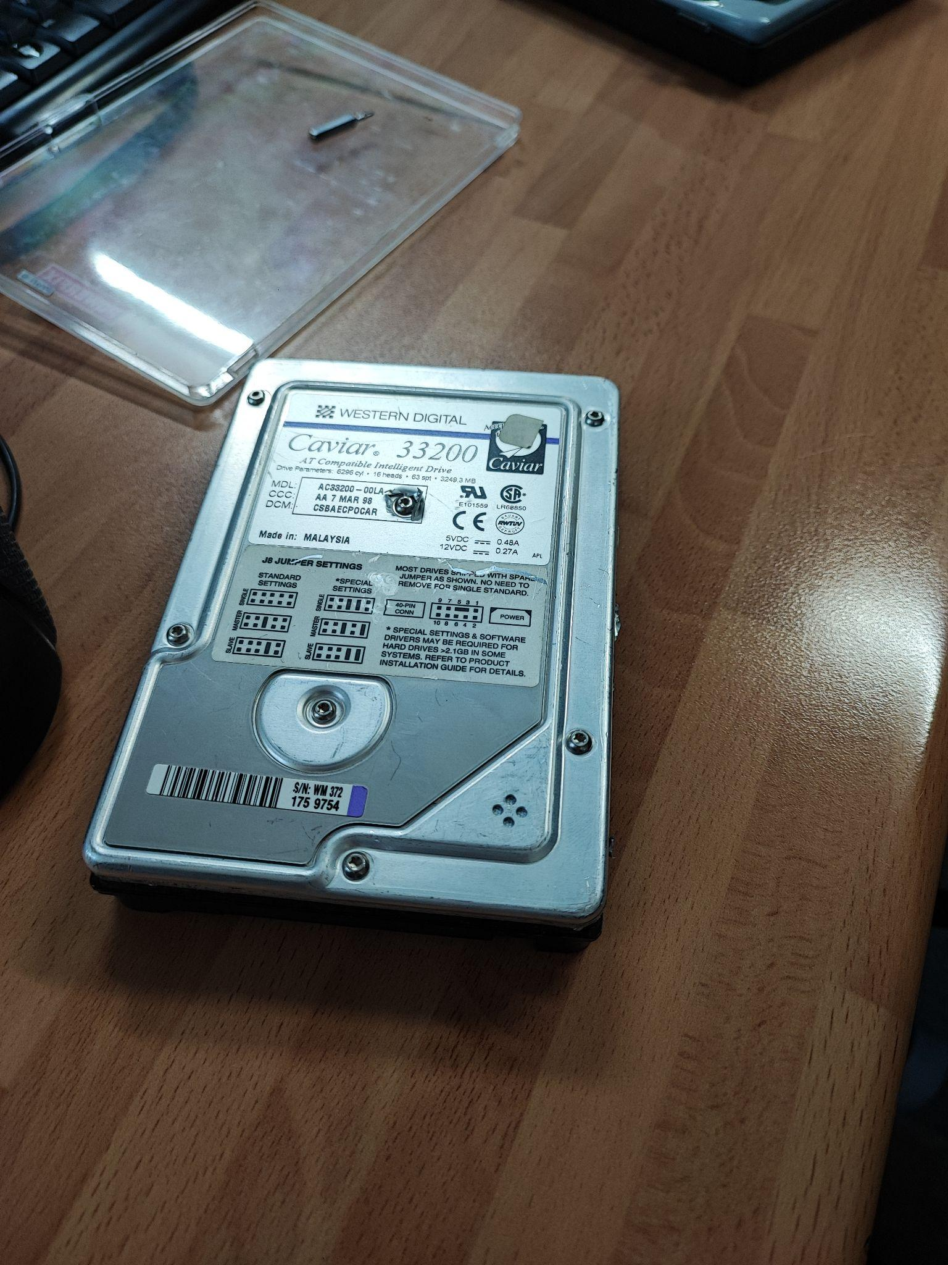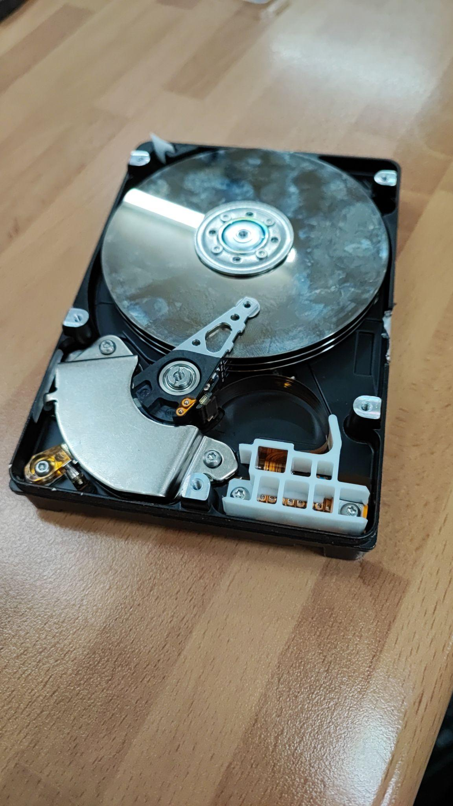

Esto será lo que nos encontraremos una vez

desatornillemos la tapa del disco duro.

Aquí encontraremos:

Platos

Cabezal

Eje

Actuador

Conector de Pines

Una vez esté ya el disco duro abierto lo primero que haremos será desatornillar el imán del actuador, deberemos tener cuidado con este imán a la hora de sacarlo ya que es muy potente y se puede pegar a cualquier lado.

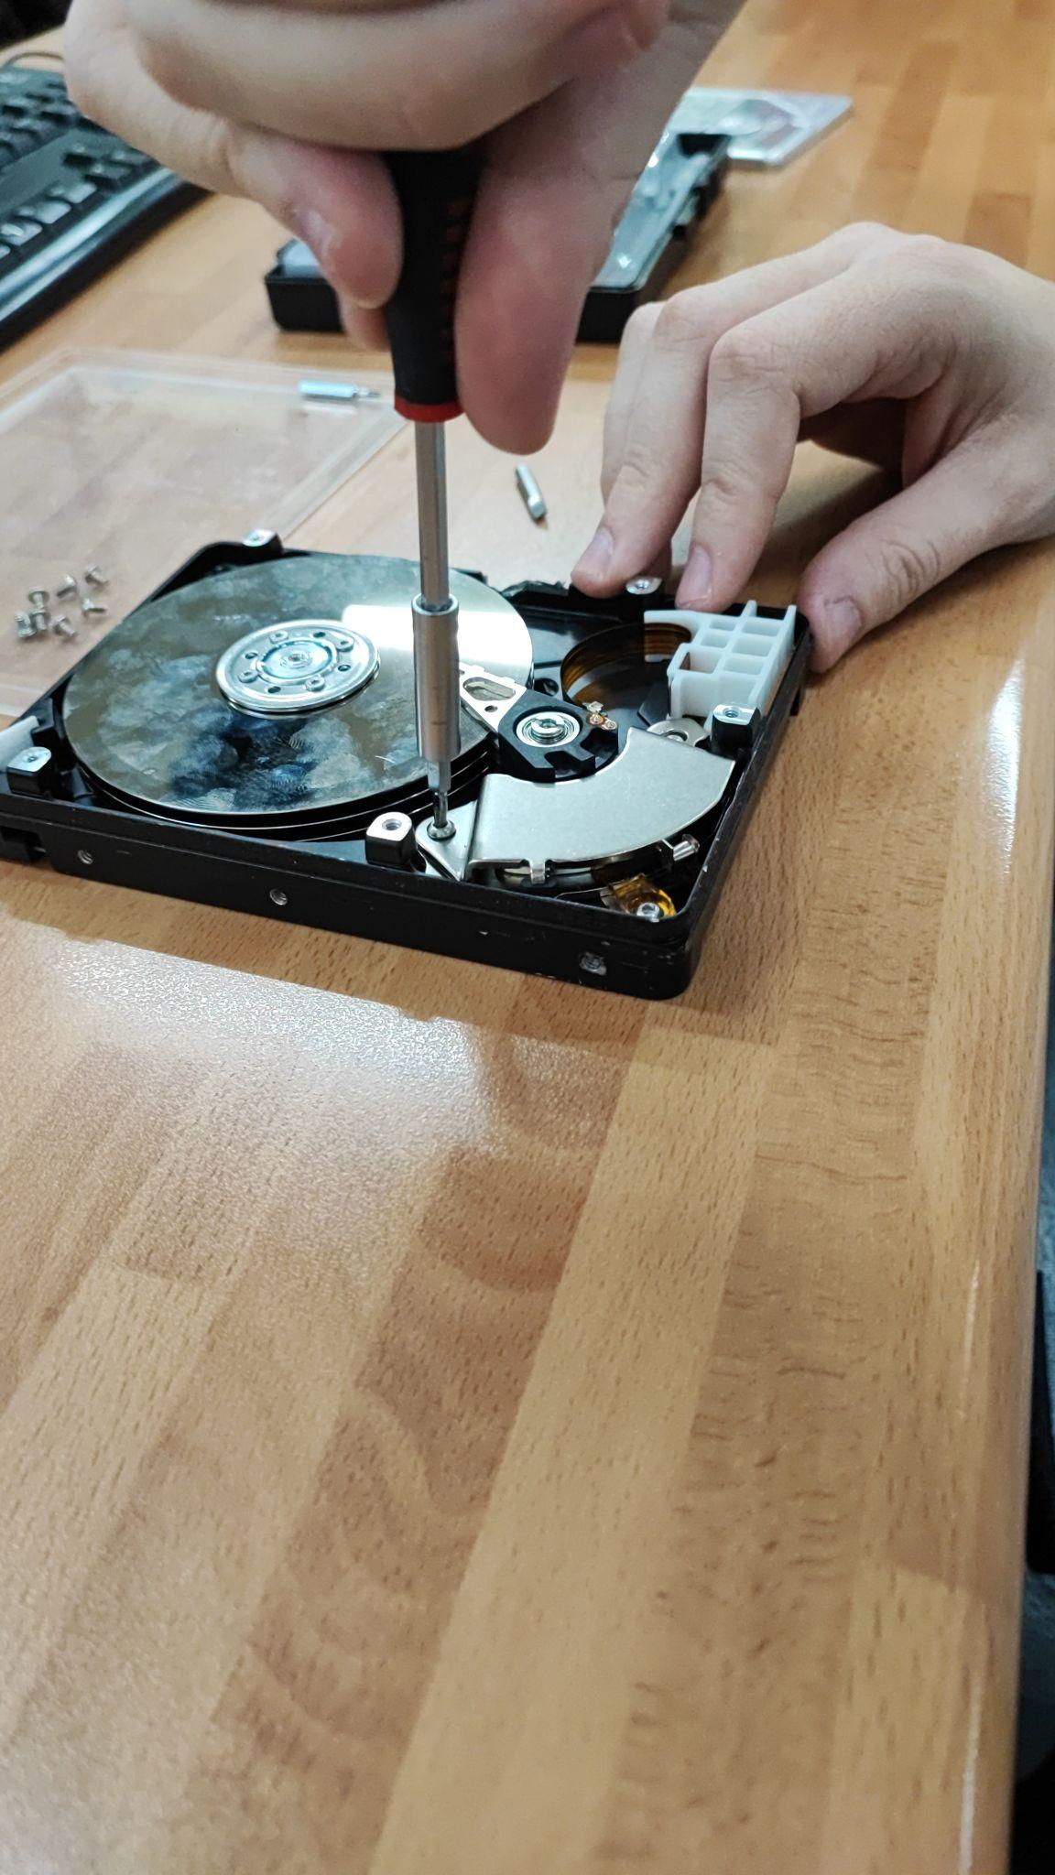

Una vez quitado el imán procederemos luego a quitar el cabezal con la punta indicada para ese tipo de tornillo.

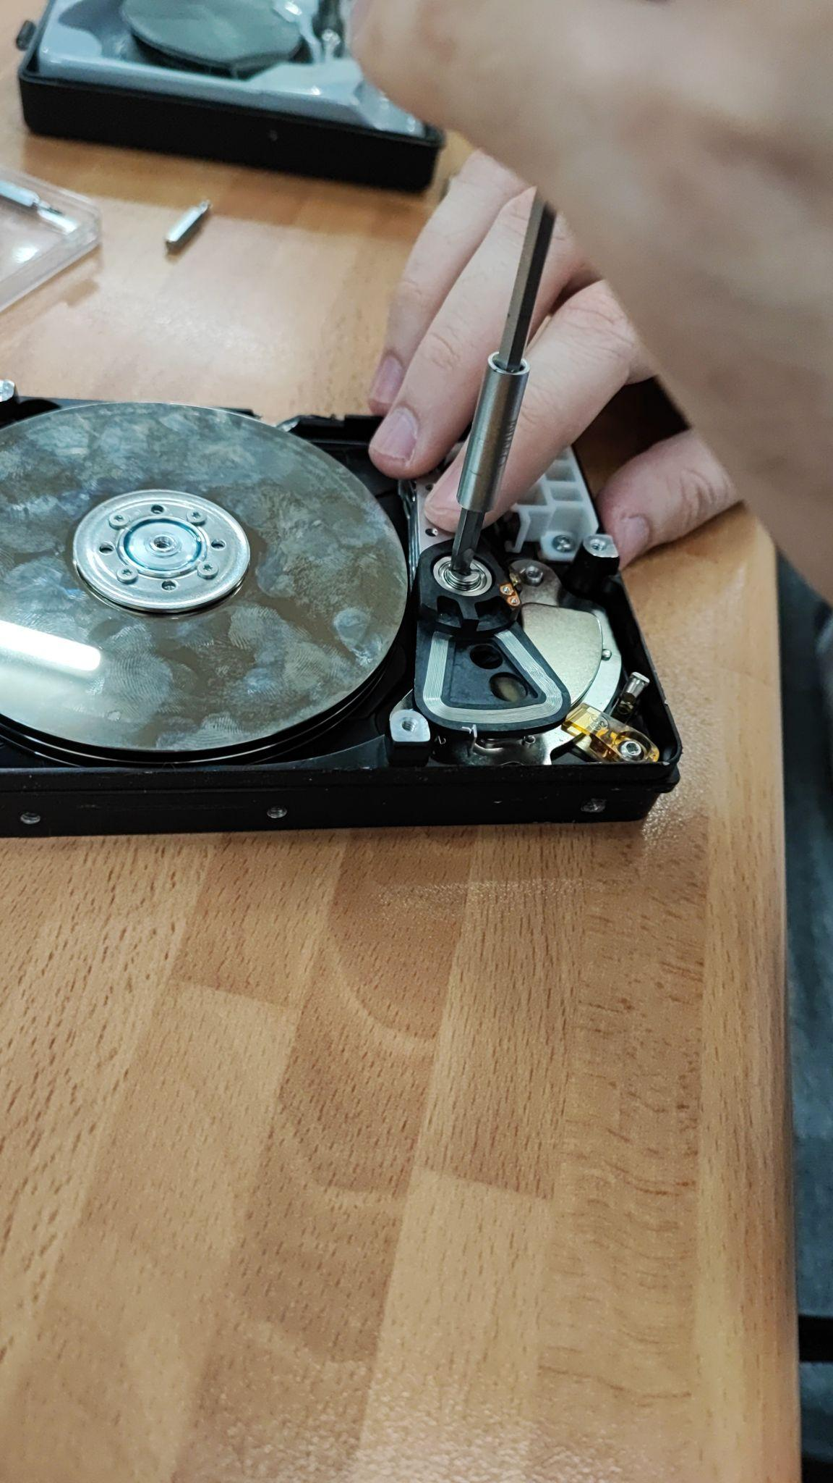

Seguidamente quitaremos el conector de pines para poder sacar por completo el cabezal del disco, para no estropear el cable del conector de pines sacaremos al final el cabezal para que no haya problemas.

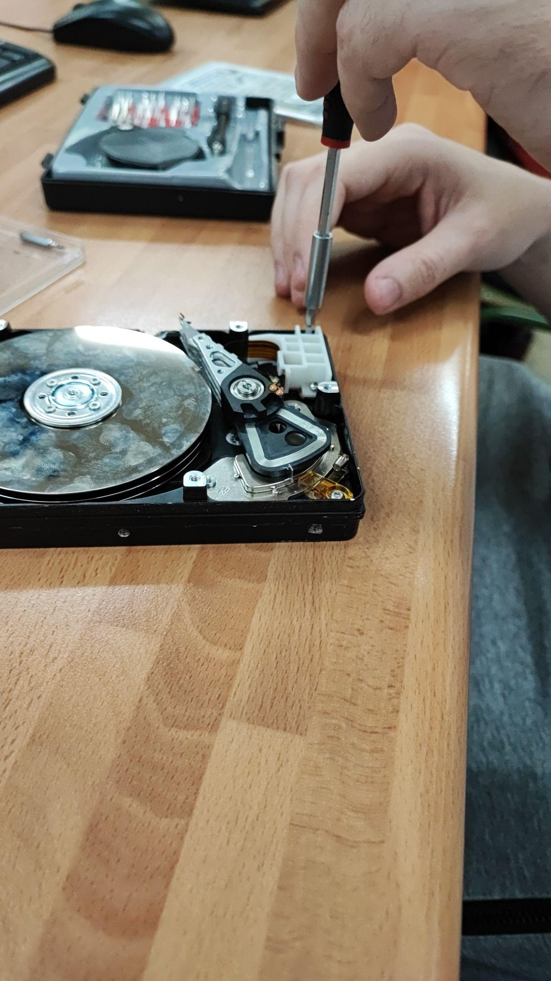

Ahora desmontamos el seguro de los discos desatornillando los 4 tornillos que tiene, para poder quitar los platos uno a uno.

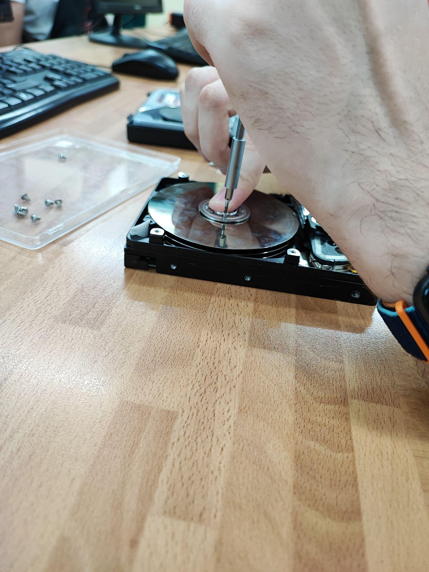

Como podemos ver en esta foto será momento de quitar los platos del disco duro, con el cuidado necesario para que no haya problema con estos o que no se rayen o se ensucien por no tener cuidado.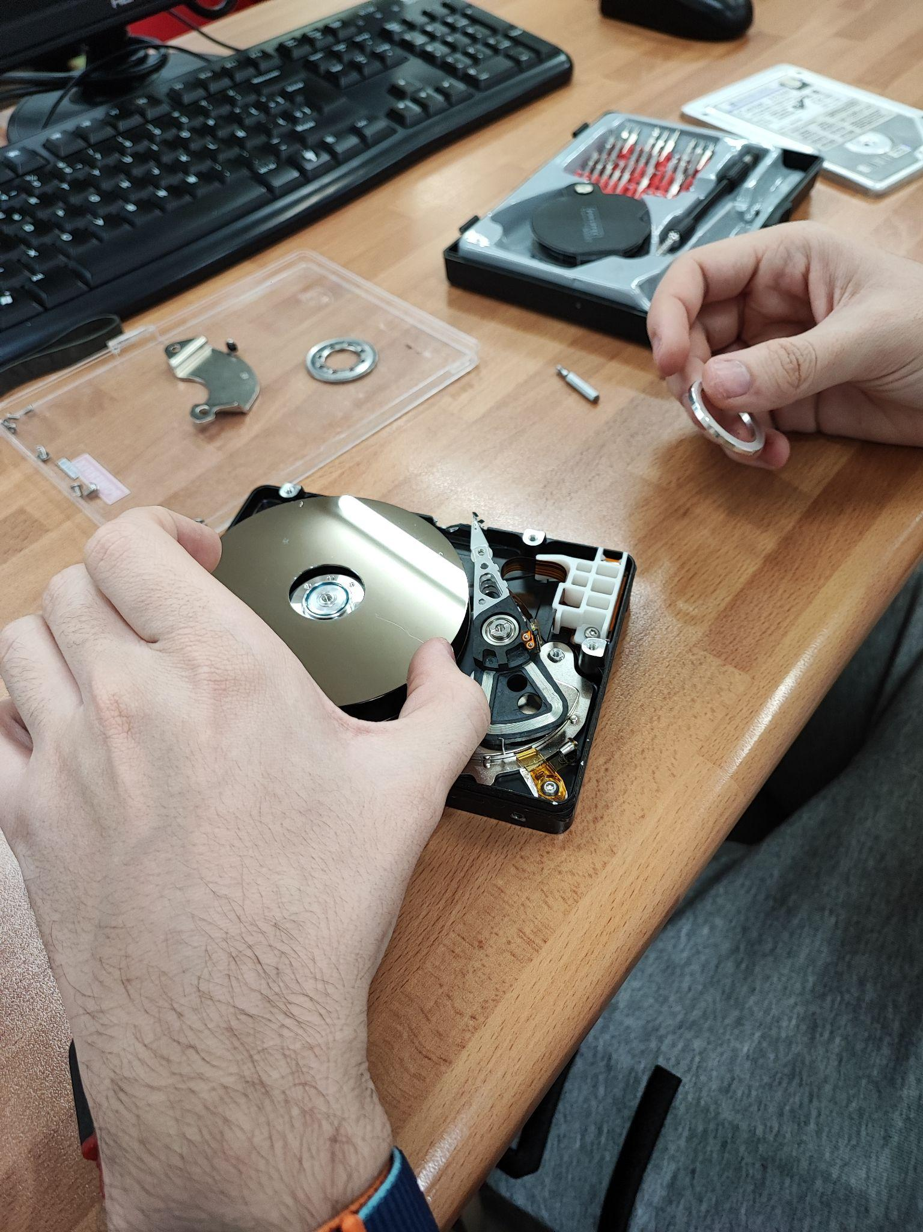

Una vez quitados los platos procederemos ahora a desmontar el imán inferior, para dejar la parte principal limpia de componentes con la excepción del cabezal que no podremos quitar hasta que no quitemos la placa base.

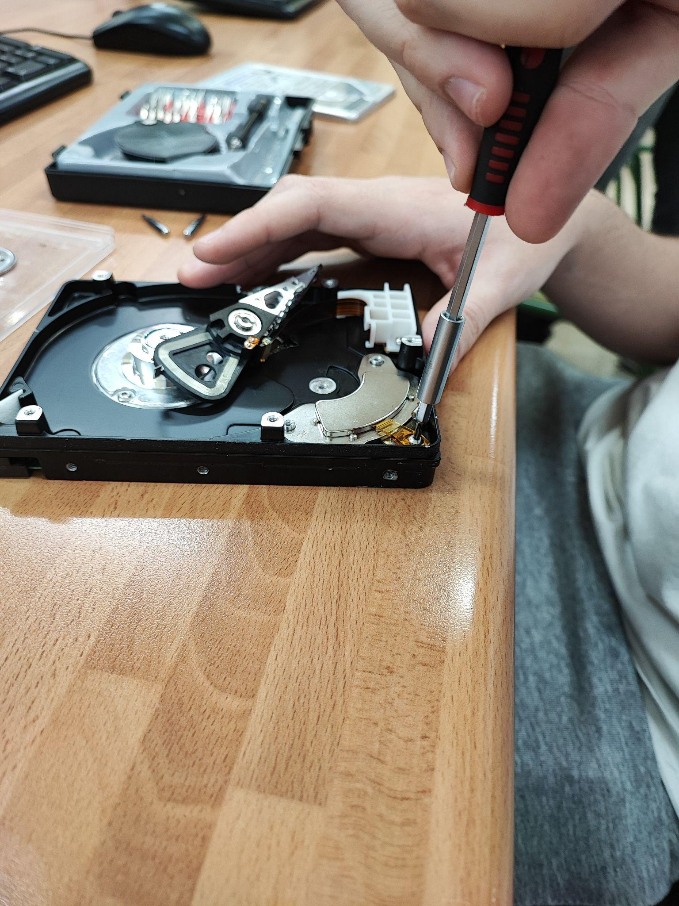

ahora desmontamos la placa base del disco duro, para poder retirar el cabezal de la estructura del disco

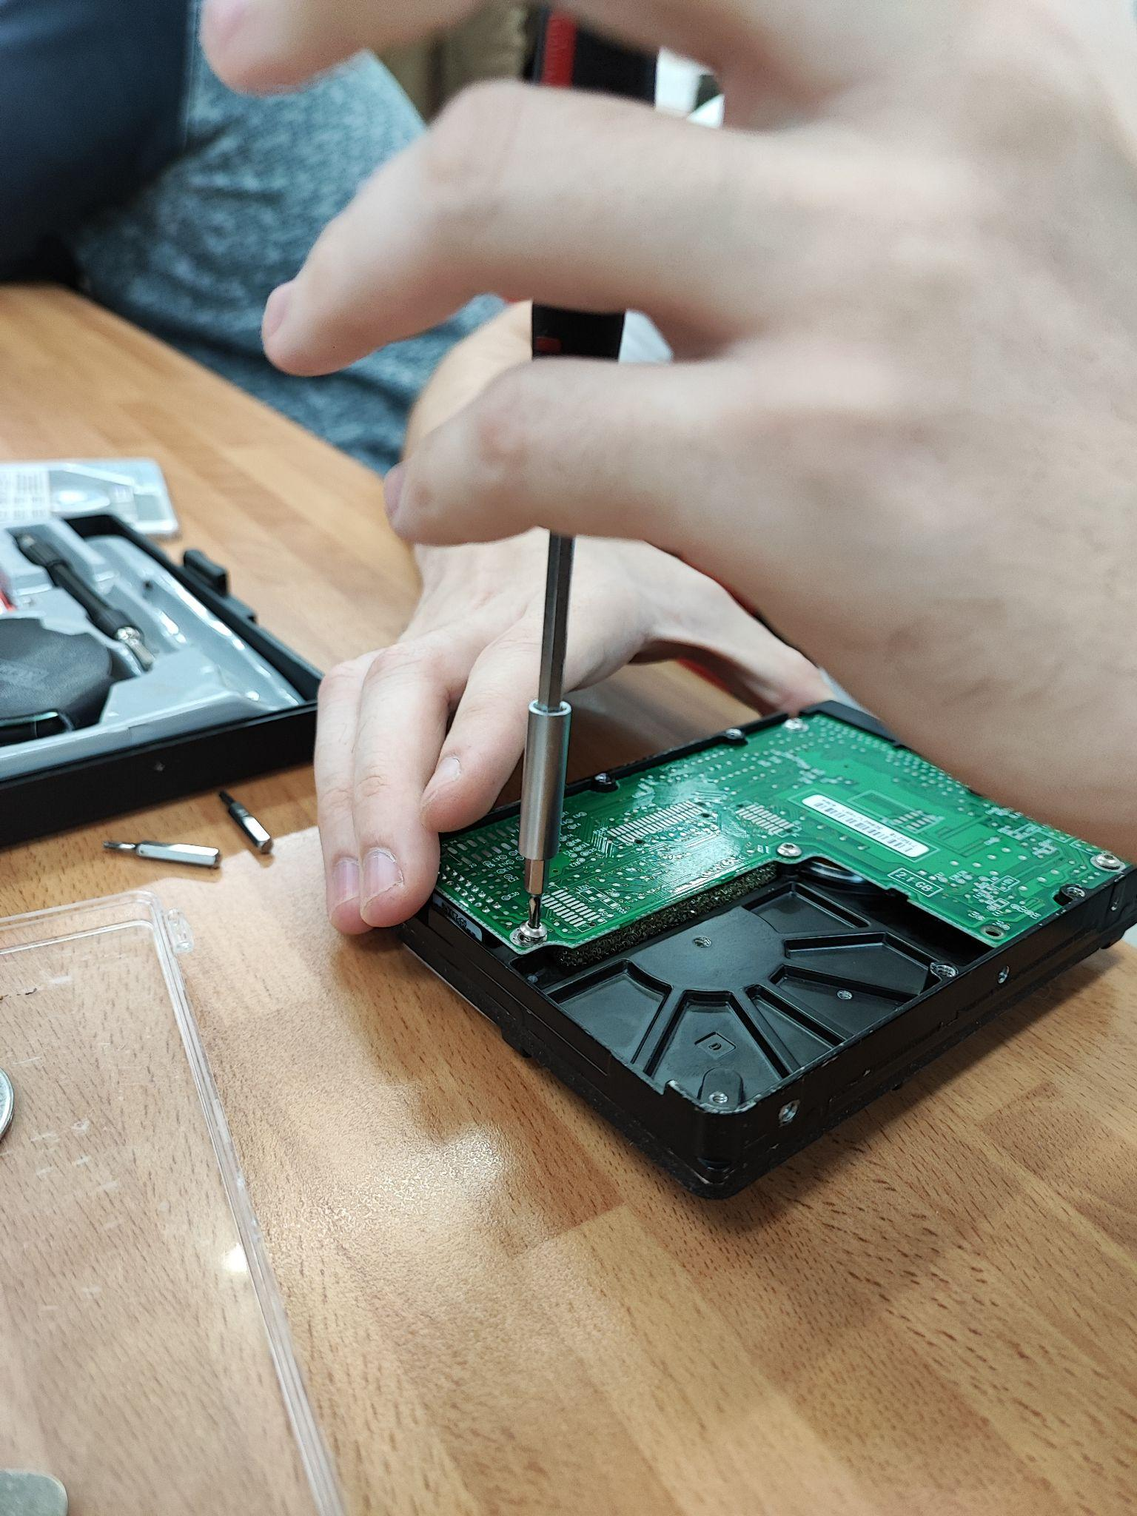

Ahora con la estructura del disco duro y el cabezal retirado procederemos a su correcto montaje.

